Día 18 de Marzo de 2020
TAREA 3- LENGUA 5ºB
Buenos días, hoy es 18 de Marzo , miércoles, vamos a seguir repasando LOS PRONOMBRES:
Ayer estuvimos trabajando y estudiando los pronombres personales.
Os mando las soluciones de los ejercicios de ayer para que los corrijáis.

1º ) Sustituir las palabras en negrita por pronombres átonos y tónicos
- Tomás y yo nos hemos comido una hamburguesa. Pedimos la hamburguesa en un restaurante. Luego, vino Paloma. Tomás, Paloma y yo fuimos al cine. Cuando salimos del cine esperaban nuestros padres. Todos marchamos a cenar juntos.
SOLUCIÓN :
- NOSOTROS nos hemos comido una hamburguesa. Pedimos esta en un restaurante. Luego, vino ella. Nosotros fuimos al cine. Cuando salimos del cine esperaban ellos. Todos marchamos a cenar juntos.

2º ) Completar las oraciones con pronombres personales adecuados y analizarlos (ejemplo: Yo: pron.pers. tónico, 1º pers sing)
- Bruno …se……. Vestirá de bucanero estos carnavales.
Pron. Pers. Átono, 3º pers.sing.
- ……Él….es muy elegante vistiendo.
Pron. Pers. tónico, 3º pers.sing.
- …Me……..fastidia mucho que me hables así.
Pron. Pers. Átono, 1º pers.sing.
- …Vosotros………haréis un viaje de fin de curso.
Pron. Pers. tónico, 2º pers.pl.

Pues hoy vamos a dar un paso más, vamos a ver otros tipos de pronombres.
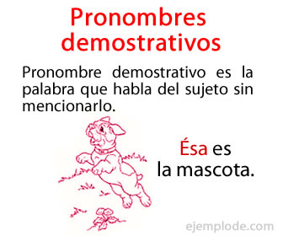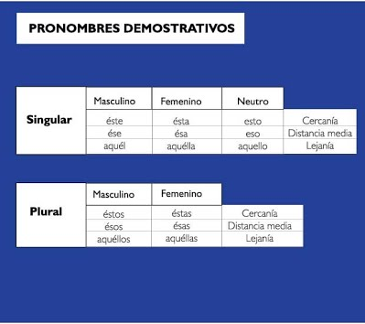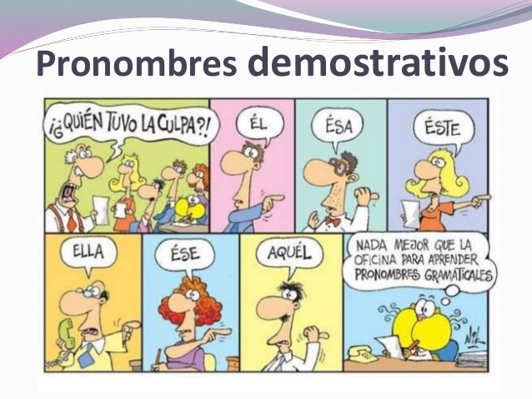
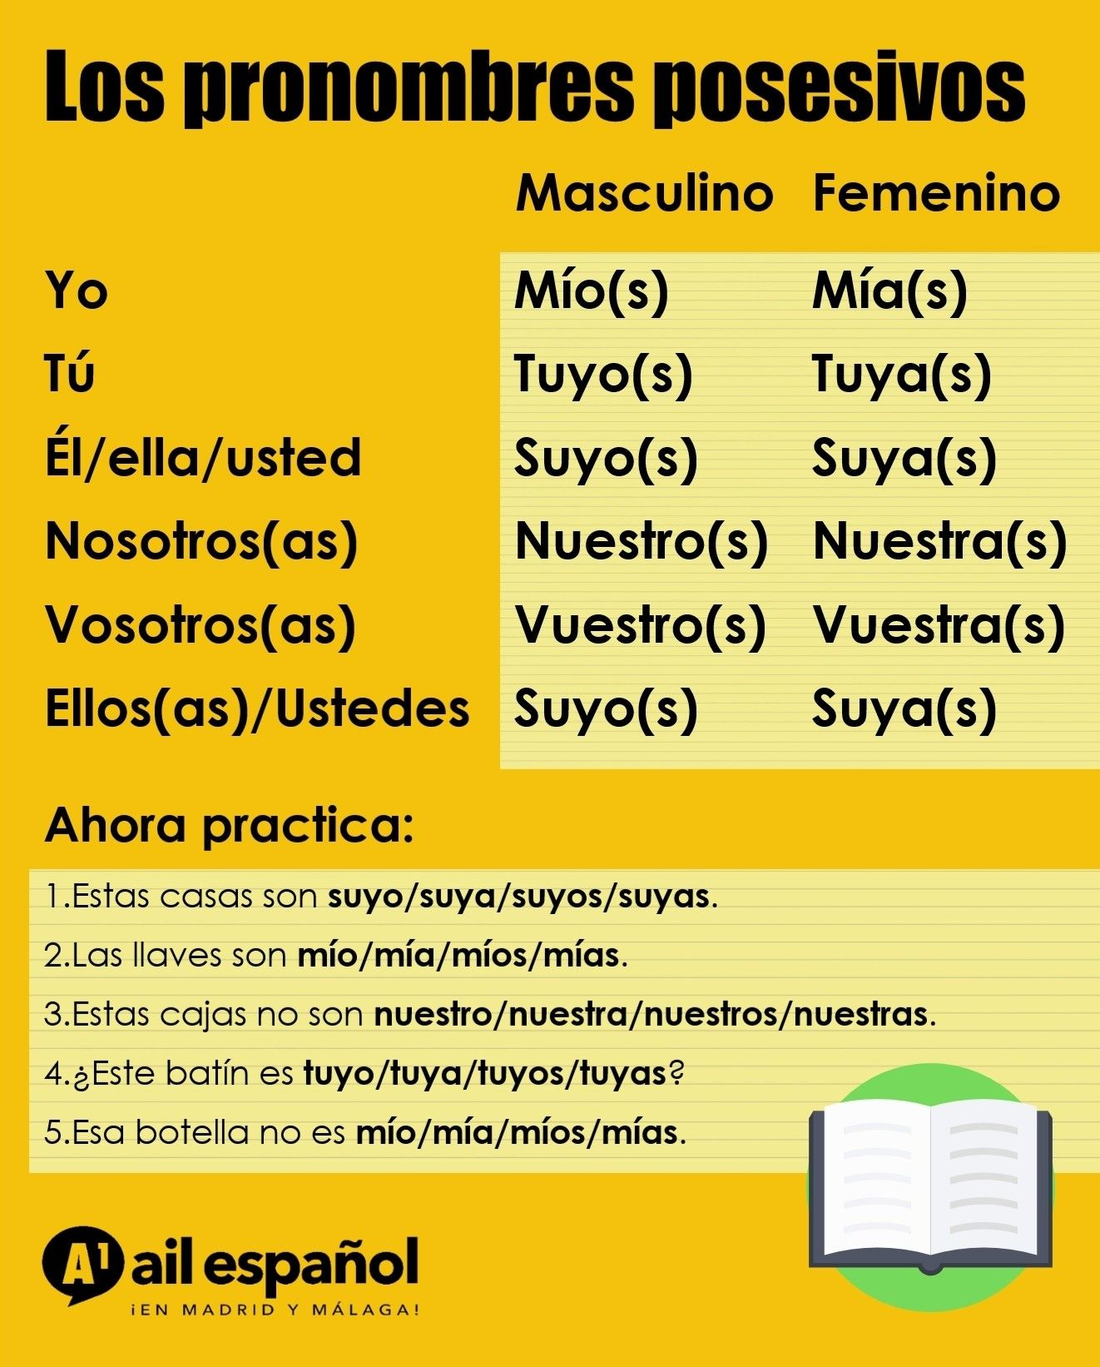
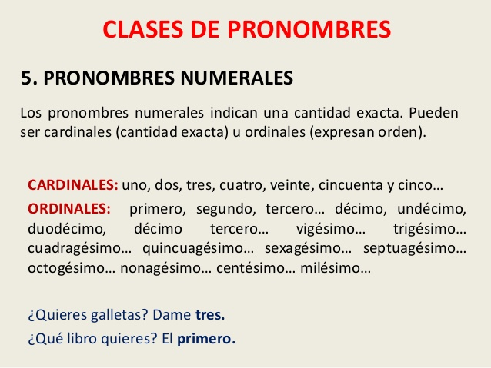
Hacer un esquema en nuestro cuaderno de los nuevos pronombres e ir estudiándolos.
Una cosa buena que tenemos es que conocemos muy bien los determinantes , que siempre acompañan a los sustantivos.
La diferencia es que los pronombres los sustituyen .
Después de hacer esto. Leer el texto de la página 156 y 157
Realizar las actividades: 2,3,4,5,8 página 158.
POR FAVOR MANDADME EN EL MISMO CORREO ESQUEMAS Y EJERCICIOS.
Recuerda la tarea me la tienes que mandar al siguiente email: luisa.fernandez@sanviatorvalladolid.com
Fecha de entrega 18 de Marzo.
Si tienes alguna duda dímelo y buscaremos la manera de resolverla.
Sería bueno que las mandaras a diario para que las pueda ir corrigiendo, viendo tu buen trabajo y esfuerzo.
Hasta mañana.

